Всемирный день памяти жертв
дорожно-транспортных аварий
С 2005 года третье воскресение ноября согласно решению Генеральной Ассамблеей ООН считается Всемирным днем памяти жертв дорожно-транспортных происшествий.
Это международное событие призвано привлечь внимание всех людей планеты к печальному факту: во всем мире в результате дорожно-транспортных происшествий ежедневно погибает более трех тысяч человек и около 100 тысяч получают серьезные травмы. Большая часть из погибших и пострадавших — молодежь.
Цель Всемирного дня памяти жертв дорожно-транспортных аварий заключается в том, чтобы почтить память жертв дорожно-транспортных происшествий и выразить соболезнования членам их семей, а также еще раз напомнить правительствам государств и ответственным организациям о необходимости обеспечить безопасность дорожного движения для всех граждан.
По данным ООН, каждый год дорожно-транспортные происшествия уносят 1 миллион 300 тысяч жизней. Еще от 20 до 50 миллионов человек получают различного рода травмы. Более 50% всех смертельных исходов вследствие дорожно-транспортных происшествий приходится на возрастную группу от 15 до 44 лет. По прогнозам Всемирной организации здравоохранения, к 2020 году травматизм в результате дорожных аварий может стать третьей основной причиной гибели или увечий. Среди основных причин ДТП — превышение скорости, употребление алкоголя, отсутствие программ технического осмотра транспортных средств и устройств, обеспечивающих безопасность водителей и пассажиров.
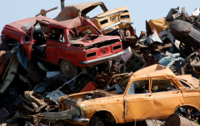


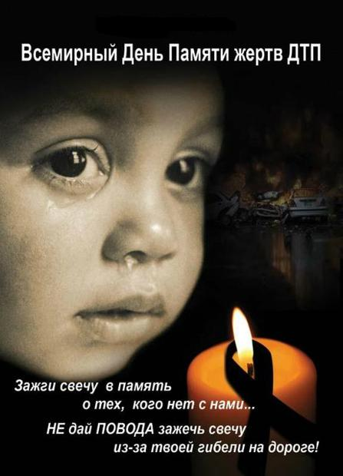

Там, где шумный перекресток,
Где машин не сосчитать,
Перейти не так уж просто,
Если правила не знать.
Пусть запомнят твердо дети:
Верно поступает тот,
Кто лишь при зеленом свете
Через улицу идет!

******
Делаем ребятам
Предостережение:
Выучите срочно
ПРАВИЛА ДВИЖЕНИЯ,
Чтоб не волновались
Каждый день родители,
Чтоб спокойно мчались
Улицей водители!

*******
Читает книжку глупый слон
На самой мостовой,
И невдомек ему, что он
Рискует головой.
Нужно слушаться без спора
Указаний светофора:
Нужно правила движения
Выполнять без возражения.

В России правила дорожного движения на лошадях были введены Петром I 03.01.1683 года. Указ звучал так: «Великим государем ведомо учинилось, что многие учли ездить в санях на вожжах с бичами большими и едучи по улице небрежно людей побивают, то впредь с сего времени в санях на вожжах не ездить».

Чаще всего несчастные случаи случаются, когда дети переходят улицу в неположенном месте и перед движущимися транспортными средствами. По этой причине происходит более половины всех дорожно-транспортных происшествий с детьми.

Не перебегайте дорогу перед близко идущим транспортом. Помните, что транспорт сразу остановить нельзя!
- Дорога – для транспорта, тротуар – для пешеходов!
-Помни! Правила ГАИ – это правила твои!

